ПАСПОРТ
Городнянської спеціальної загальноосвітньої школи-інтернату І-ІІ ступенів
Чернігівської обласної ради

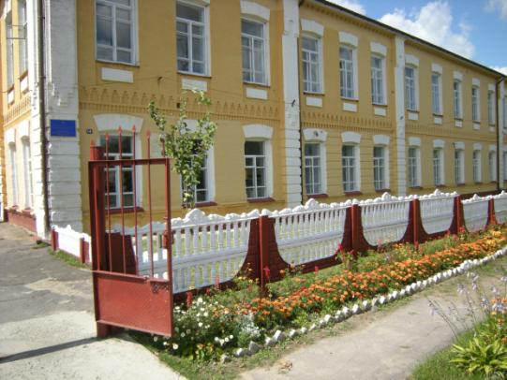

«Мозок людський – величезне чудо природи. Але становлення цього чуда відбувається під впливом виховання… Ця праця вимагає також виняткової поваги до людської особистості. Нещасна маленька людина не повинна знати про те, що вона малоздібна, що в неї слабкий розум. Розум виховується розумом, совість виховується совістю…»

В.Сухомлинський

2014
- Рік заснування – 1960
- Форма власності – комунальна
- Юридична адреса: вул. Чумака, 14, м. Городня, Чернігівська обл., 15100
Тел./факс (0-4645) 2-13-06, e-mail: internatg@mail.ru
- Шефи школи-інтернату: «Райффайзен Банк Аваль»
- Методична проблема, над якою працює педколектив школи:
«Реалізація особистісно орієнтованого підходу до навчання, виховання та корекції вад дітей з обмеженими освітніми можливостями та впровадження інноваційних технологій на всіх ступенях навчання»
Кадрове забезпечення.
Директор школи
Хамайко Людмила Іванівна, дефектолог, учитель-методист, Заслужений учитель України. Освіта – вища, Ніжинський державний педагогічний інститут ім. М.Гоголя, 1981 р. («Російська мова та література»), Київський державний педагогічний інститут імені Горького, 1989 р. («Дефектологія»). Педагогічний стаж – 39 років, стаж роботи на даній посаді – 9 років.
Заступники:
- З навчально-виховної роботи
Моторна Світлана Григорівна, дефектолог, старший учитель. Освіта - вища, Ніжинський державний педагогічний інститут імені М.Гоголя, 1995 р. («Біологія»); Сумський державний педагогічний університет імені А.С.Макаренко («Вчитель спеціальної (корекційної) школи. Логопед»), 2010 р.. Педагогічний стаж – 22 роки, стаж роботи на даній посаді – 4 роки.
- З виховної роботи
Макаренко Наталія Леонідівна, дефектолог, учитель-методист, Відмінник освіти України. Освіта - вища, Чернігівський державний педінститут імені Т.Г.Шевченка, 1981 р. («Фізика і астрономія»), Київський державний педагогічний інститут імені Горького, 1991 р. («Дефектологія»). Педагогічний стаж – 33 роки, стаж роботи на даній посаді – 8 років.
Практичний психолог
Буйний Олексій Петрович, спеціаліст. Освіта - вища, Чернігівський державний університет імені Т.Г.Шевченка, 2009 р. («Психологія»). Педагогічний стаж – 2 роки, стаж роботи на даній посаді – 2 роки.
Соціальний педагог
Пінчук Наталія Олександрівна, спеціаліст. Освіта - вища, Чернігівський державний університет імені Т.Г.Шевченка, 2009 р. («Педагогіка і методика середньої освіти. Історія. Соціальна педагогіка»). Педагогічний стаж – 4 роки, стаж роботи на даній посаді – 2 роки.

Логопеди:
Атрошенко Лариса Олександрівна, спеціаліст І кваліфікаційної категорії. Освіта - вища, Чернігівський державний педінститут імені Т.Г.Шевченка, 1991 р. («Історія»); Національний педагогічний університет імені М.П.Драгоманова, 2005 р. («Дефектологія»). Педагогічний стаж – 29 років, стаж роботи на даній посаді – 8 років.
Мехеденко Світлана Василівна, спеціаліст ІІ кваліфікаційної категорії. Освіта - вища, Ніжинський державний педагогічний інститут імені М.Гоголя, 1991р. «Російська мова та література»; Сумський державний педагогічний університет імені А.С.Макаренка, 2010 р. («Вчитель спеціальної (корекційної) школи. Логопед»), 2010 р.. Педагогічний стаж – 16 років, стаж роботи на даній посаді – 4 роки.
Загальна кількість педагогічних працівників - 44, у тому числі:
- З вищою освітою – 42;
- Мають педагогічні звання:
«учитель-методист»- 3,
«старший учитель» - 2,
«вихователь-методист» - 1.
- Нагороджені нагрудним знаком «Відмінник освіти України» - 4;
- Мають кваліфікаційну категорію:
«спеціаліст вищої категорії» - 14 ;
«спеціаліст першої категорії» - 12;
«спеціаліст другої категорії» - 6;
«спеціаліст» - 9 ;
«9 тарифний розряд» - 2.
- Дефектологи – 10.
- Здобувають другу вищу освіту за спеціальністю «Дефектолог. Логопед» -2
Обслуговуючий персонал – 39 чол..

Учнівський контингент
Кількість класів -13.
Кількість виховних груп – 8.
Кількість учнів – 92, з них:
- Діти з вадами розумового розвитку – 60;
- Діти з тяжкими порушеннями мовлення -32;
- Діти-сироти та діти, позбавлені батьківського піклування – 5;
- Діти-інваліди – 19.

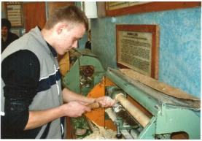
- Матеріально-технічна база
Кількість навчальних кабінетів:
- соціально-побутового орієнтування – 1;
- майстерні – 5, з них:
- швейні – 2,
- столярні – 1,
- слюсарні – 2.
Крім того, у закладі функціонують:
- Комп’ютерний клас;
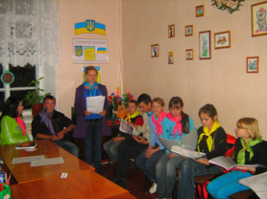
- Спортивний зал;
- Зал ЛФК;
- 2 логопедичні кабінети;
- Кабінет практичного психолога;
- Кабінет соціального педагога;
- Кабінет педагога-організатора;
- Ігрова кімната;
- Сенсорна кімната;
- Кімната гурткової роботи;
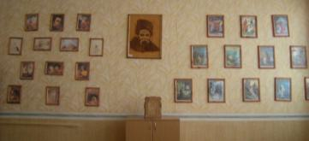
- Кімната музичного мистецтва;
- «Шевченківська світлиця»;
- Бібліотека;
- Їдальня;
- Медичний блок:
- ізолятор,
- кабінет лікаря-педіатра,
- стоматологічний кабінет,
- кабінет лікувального масажу.
- Спальні приміщення знаходяться в окремих корпусах.
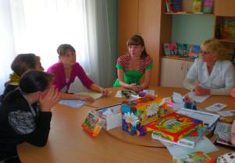
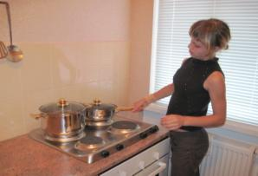

Навчально-виховний процес

- Навчально-виховний процес
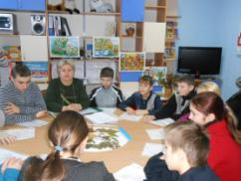
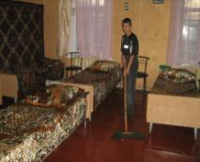
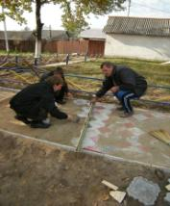
Городнянська спеціальна ЗОШ-інтернат зорієнтована на максимальний розвиток загальних соціально-адаптаційних можливостей дитини з обмеженими освітніми можливостями, її обізнаності, на підготовку до професійно-трудової діяльності, міжособистісних стосунків і найперше – до самообслуговування, спілкування, соціальної поведінки. В соціально-адаптаційній підготовці дітей важлива роль, окрім навчання, відводиться трудовій підготовці, яка має загальнотрудовий, загальнотехнічний характер; корекції вад і максимально можливому для дитини розвитку психічних утворень, важливих для її успішної соціалізації та суспільної адаптації; процесові виховання в позакласній роботі освітнього закладу.
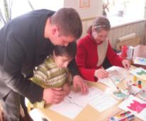
Система навчально-виховної роботи в закладі ґрунтується на сучасних досягненнях корекційної, психолого-педагогічної науки з урахуванням досвіду діяльності педагогів і конкретного аналізу результатів корекційно-виховного процесу. Різноманітні методи навчання та виховання, які педагоги закладу використовують у своїй роботі, передбачають допомогу учням з вадами розумового розвитку та дітям з тяжкими порушеннями мовлення під час здобуття знань, ураховуючи рівень інтелектуальних, вікових та психофізичних можливостей дітей при опорі на найбільш збережені функції, що сприяє формуванню життєвої компетентності, трудовій реабілітації та соціальній адаптації вихованців.
У школі-інтернаті навчаються діти з вадами розумового розвитку.
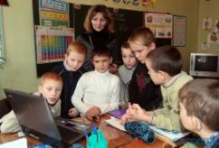
З 2012-2013 н.р. функціонують класи для дітей з тяжкими порушеннями мовлення.
З 2013-2014 н.р. налагоджена робота щодо індивідуальної форми навчання.
Школа забезпечена у достатній кількості спеціальними підручниками, наочно-дидактичними матеріалами і посібниками для дітей, які потребують корекції фізичного та розумового розвитку.

- Учні школи-інтернату отримують послуги
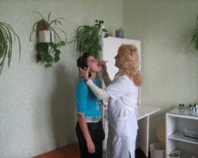
- лікаря-педіатра,
- стоматолога,
- медичної сестри, дієтсестри,
- лікувальний масаж,
- практичного психолога,
- соціального педагога,
- логопедів,
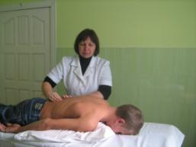
- бібліотекаря

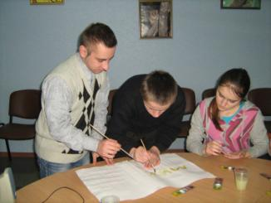

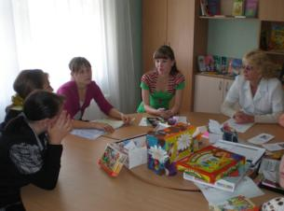

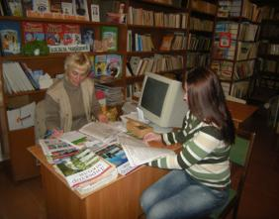
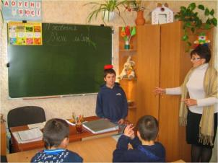

- Соціально-освітні гарантії

- Необхідний рівень спеціальної освіти.
- Медичне обстеження, оздоровлення, лікування.
- Соціально-педагогічний та психологічний супровід.
- Вирішення питань подальшого навчання і працевлаштування.

- Корекційно-відновлювальна робота

Навчально-матеріальна база школи комплексно використовується в процесі корекційно-відновлювальної роботи.
У класах для розумово-відсталих дітей систематично проводяться корекційні заняття:
- Лікувальна фізкультура
- Ритміка
- Соціально-побутове орієнтування
- Розвиток мовлення (логопедичні заняття)
- Корекційні заняття за методикою М.Монтессорі
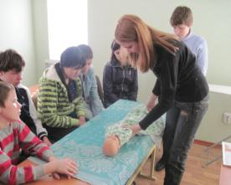
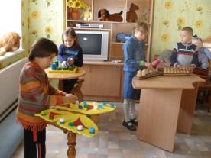

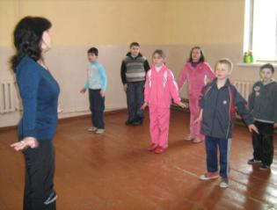

У класах для дітей з тяжкими порушеннями мовлення проводяться наступні корекційні заняття:
- Корекція мовлення
- Корекція розвитку
- Логоритміка
- Лікувальна фізкультура
- Корекційні заняття за методикою М.Монтессорі

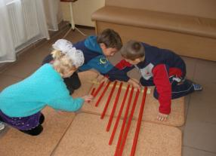
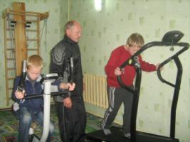

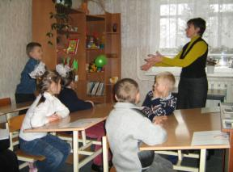
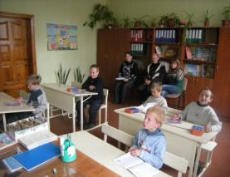
Регулярно проводить заняття з вихованцями практичний психолог:
- в кімнаті релаксації;
- в фітобарі.

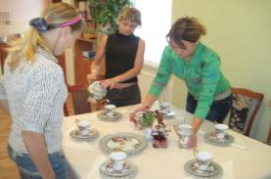
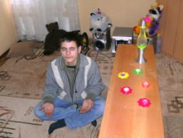

В кабінеті соціального педагога систематично проходять заняття з дітьми, які потребують соціального захисту.

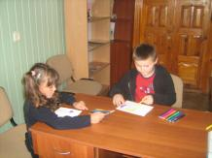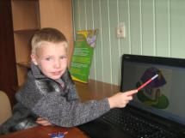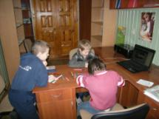

В процесі корекційно-відновлювальної роботи у вихованців закладу формуються навички самообслуговування (на всіх етапах корекційного навчально-виховного процесу):
- при виконанні режиму дня (ранковий та вечірній туалет);
- індивідуальні бесіди класних керівників та вихователів з вихованцями;
- індивідуальні бесіди медичного персоналу школи з вихованцями;
- години класного керівника;
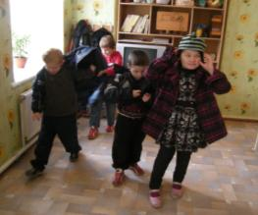
- години спілкування;
- години здоров’я;
- години самообслуговування;
- уроки СПО;
- уроки трудового навчання;
- уроки курсу «Основи здоров’я».
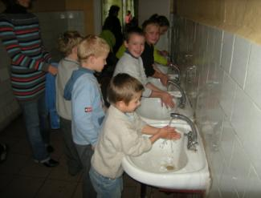

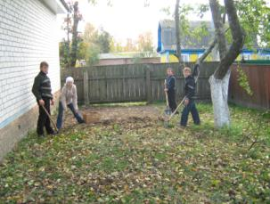

В школі – інтернаті працює 19 гуртків, два факультативи, 4 гуртки – на її базі:
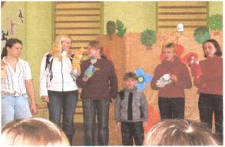
«Аеробіка»
«Природа і людина»
«Спортивний»
«Чарівний світ паперу»
«М’яка іграшка»
«Ляльковий»
«Виразне читання»
«Сучасний танець»
«Народна вишивка»
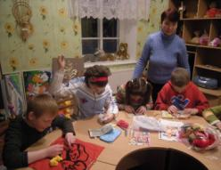
«Географія рідного краю»
«Народознавство»
«Співочий»
«Правознавець»
«Українські народні ігри»
«Книжковий дивосвіт»
«Умілі руки»
«Майструємо своїми руками»
«Здоровим – будь!»
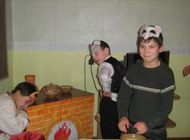
«В’язання»
факультатив декоративно – вжиткового мистецтва
факультатив «Інформатика»
«Волейбол»
«Футбол»
«Творча майстерня»
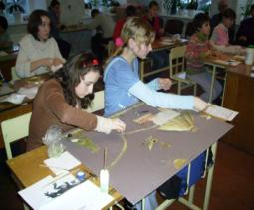
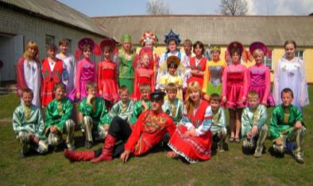

- Науково-методична робота
З метою координації методичної, навчально-виховної, корекційної роботи у закладі створена методична рада школи на чолі з заступником директора з навчально-виховної роботи.
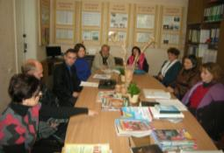
Провідною формою організації навчально-методичної роботи закладу продовжують бути методичні об'єднання педагогів:
- учителів початкових класів;
- учителів трудового навчання і фізики;
- учителів-предметників;
- вихователів 1-5 класів;
- вихователів 6-10 класів;
- класних керівників.
Працюють творчі групи педагогів над питаннями:
- «Використання інформаційно-комунікативних технологій у навчально-виховному процесі спецшколи-інтернату для дітей з обмеженими освітніми можливостями»;
- «Художньо-трудова підготовка вихованців спецшколи-інтернату в системі естетичного виховання особистості засобами арт-терапії»;
- «Проектні технології як засіб реалізації особистісно орієнтованого підходу до навчання, виховання, корекції вад дітей з обмеженими освітніми можливостями».
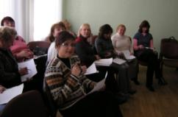
Творчий клуб «Методична академія» створено на базі методичного кабінету з метою забезпечення відповідно до вимог вивчення, узагальнення та впровадження передового педагогічного досвіду, налагодження зв’язків із методичними структурами спеціальних шкіл - інтернатів області, України.
Функціонує Консультаційний пункт з метою створення цілісної системи корекційно-розвиткового, навчально-виховного, психологічного, соціально-педагогічного патронажу дітей з обмеженими освітніми можливостями в межах освітнього округу Городнянського району.
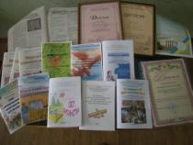
Педагоги закладу поширюють свій досвід роботи з вихованцями школи через друковані фахові видання (Єроніна О.М. – газета «Дефектолог», № 2 2014р.), освітні інтернет-портали (Станкевич А.М., Драгун Н.С. – «Методичний портал» видання «Шкільний світ»), методичні посібники (Хамайко Л.І. – методичний посібник з позакласного читання «Дзвенить струна»).
- Інноваційна діяльність навчального закладу
Педагогічний колектив активно вивчає, апробовує і вводить в практику роботи новітні освітні технології та їх елементи:
- Особистісно-орієнтоване навчання і виховання;
- Арт-терапія;
- Інформаційно-комунікаційні технології;
- Проектні технології;
- Метод біоенергопластики;
- Здоров’язберігаючі технології;
- Колективна творча діяльність;
- Сенсомоторне виховання М. Монтессорі;
- Проект ЧПКМ;
- Інтерактивне навчання;
- Вальдорфська педагогіка;
- Кінезіологія;
- Методика читання за В.Едігеєм;
- Вдосконалення техніки читання за І.Т.Федоренком;
- Проблемне навчання;
- Опорні таблиці за методикою Н. Лисенкової;
- Технології виховання і навчання С.Френе;
- Методика музичного виховання В.Виноградова;
- «Школа життя через життя» Ж.О.Де-Кролі;
- Технологія фізичного виховання В.Єфименка;
- Нетрадиційні уроки;
- Тренінг;
- Розвиваючі ігри Б.Нікітіна;
- Навчання в русі;
- „Педагогіка успіху”;
Всі педагогічні працівники школи-інтернату освоїли роботу з комп’ютерною технікою та використовують ПК в навчальному процесі.
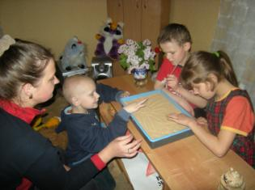
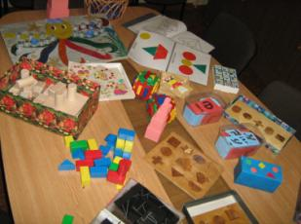

13. Лікувально-оздоровча робота
Протягом навчального року проводиться 2 поглиблені медичні огляди спеціалістами Городнянської ЦРЛ.
За результатами оглядів формуються:
- групи здоров’я;
- групи з фізкультури: спеціальна, підготовча, основна;
- диспансерна група.
Ведеться журнал диспансерного нагляду, журнал амбулаторного лікування диспансерних хворих, контрольні картки диспансерного нагляду (форми № 30).
Оздоровлення дітей диспансерної групи проводиться в стаціонарі (за необхідності ), амбулаторно, в умовах оздоровчих закладів.
Організовують медичне обслуговування:
- лікар-педіатр,
- медсестра,
- дієтсестра,
- лікар-стоматолог.
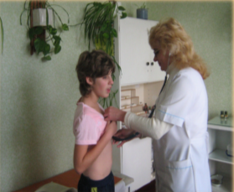
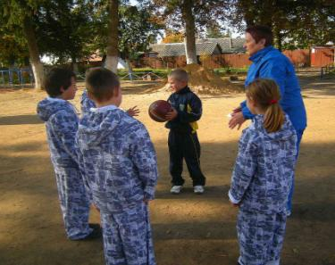
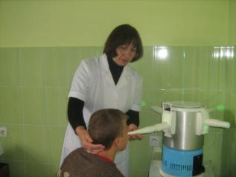

- Співпраця з громадськими організаціями:

- Міжнародна благодійна організація «Благодійний фонд Костянтин»,
- Благодійна організація «Пиротек Україна»,
- Приватне підприємство «Стар Трейд 1»,
- Благодійна організація «Спілка підприємців» (м. Вишгород),
- Дочірнє підприємство «Кондитерська корпорація «Рошен»,
- «Клуб автолюбителів» (м. Чернігів),
- Чернігівський благодійний фонд «Поліський оберіг».

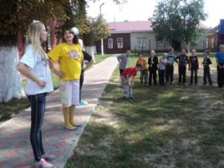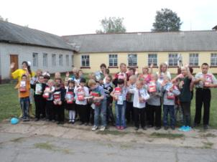
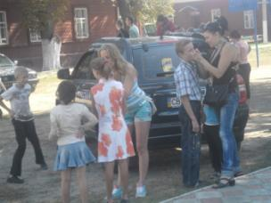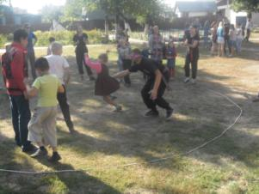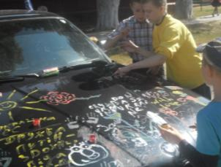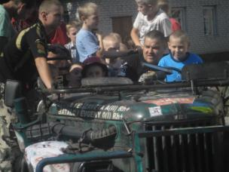

Неодноразово школу відвідували заступник голови Городнянської РДА Ященко С.П. та заступник начальника Управління освіти і науки облдержадміністрації Конопацький М.А..

